Esse tutorial serve para salvamento no One Drive da Microsoft ou no drive da google, no procedimento a seguir foram extraídas imagens da google, mas a sequência é a mesma, a única diferença é que para a Microsoft o acesso será através do link www.portalmicrosoft.com.br.

O primeiro passo é acessar a SED – SECRETARIA ESCOLAR DIGITAL e copiar o e-mail da google que está logo abaixo do seu nome;
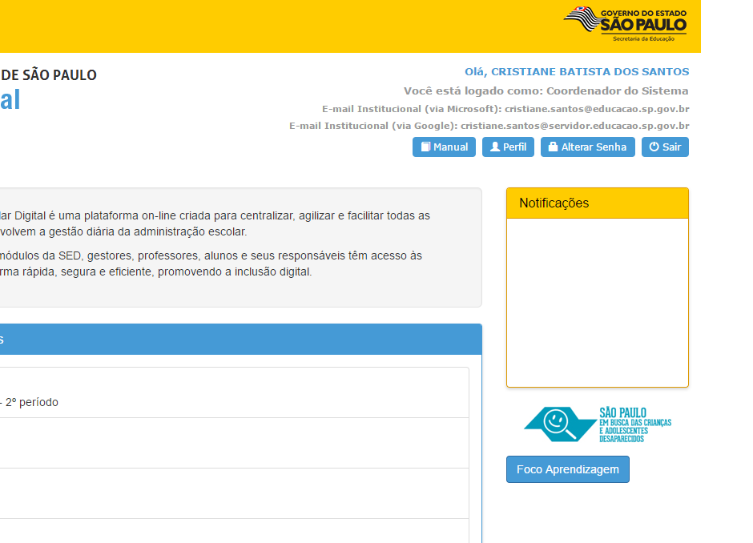

Entre no gmail, vá em iniciar sessão cole o e-mail da google e use a senha da SED;
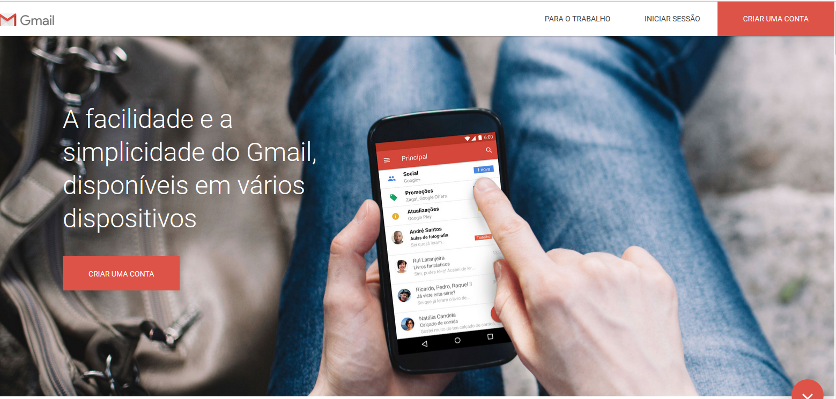

Acesse o seu e-mail;
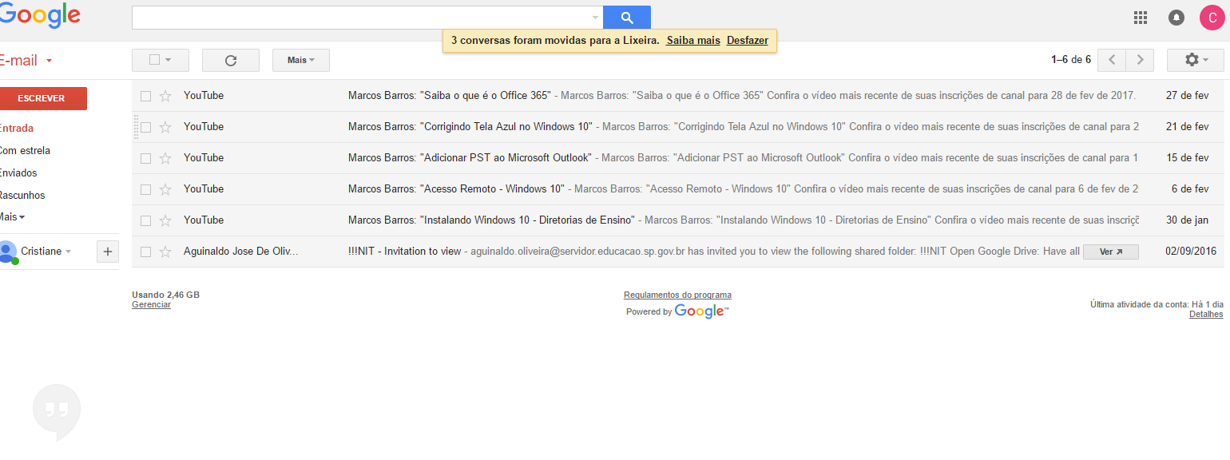
Clique nos quadradinhos à direita;
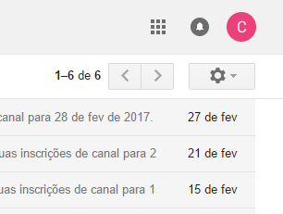
Acesse o Drive;
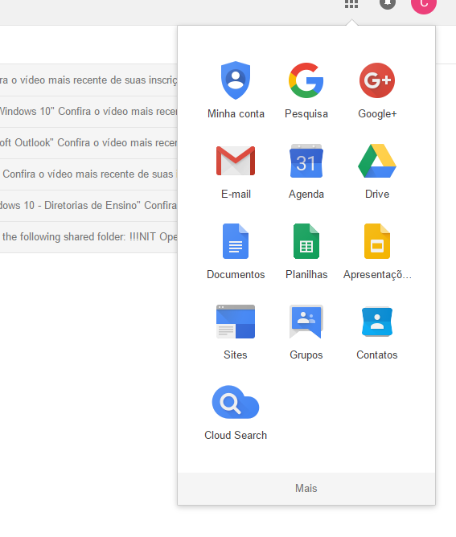
Arraste o arquivo que deseja salvar e pronto já está na nuvem, você poderá acessar de qualquer lugar.
